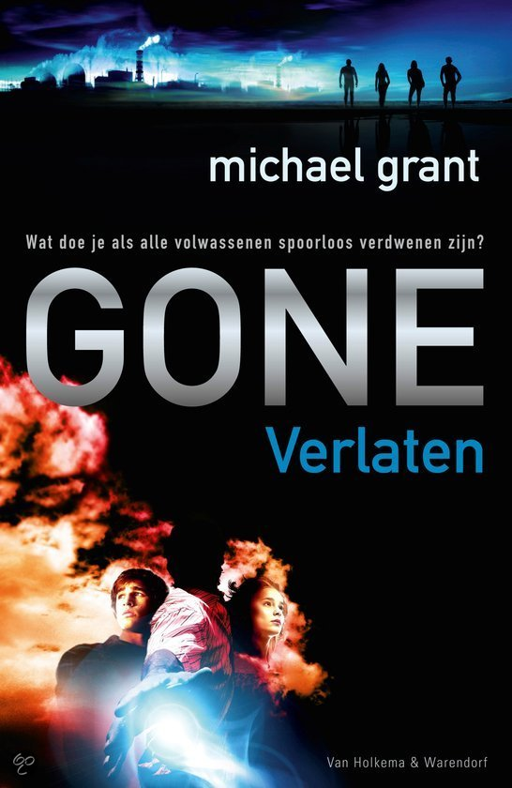  Gone  Verlaten | Het ene moment stond de leraar nog over de Burgeroorlog te praten. En het volgende moment was hij weg.  Leraar aanwezig.  Leraar weg.  Geen ‘poef’. Geen lichtflits. Geen knal.  Anouk van der Stelt  H3b

Gone- Verlaten

Het boek dat ik gelezen heb voor deze opdracht heet Gone- Verlaten, het is het eerste deel van de serie en het is geschreven door Michael Grant.

Het verhaal gaat over de veertienjarige Sam, die tijdens een gewone schooldag opeens alle volwassenen ziet verdwijnen. Alle mensen boven de vijftien jaar zijn spoorloos verdwenen, in één klap allemaal weg.
Er breek een enorme chaos uit, een groep pestkoppen neemt de leiding in het stadje- Perdido Beach in Californië.
Iets buiten het stadje neemt Caine de leiding over zijn school en daarna ook over Perdido Beach. Hij heeft veel volgelingen en iedereen is bang voor hem.
Sam, Quinn en Astrid hebben uitgevonden dat iedereen verdwijnt op hun vijftiende verjaardag. Sam moet snel een oplossing zien te bedenken, want de dag dat hij vijftien wordt nadert snel. Verder komen ze erachter dat er kinderen zijn met speciale gaven, zij worden de Freaks genoemd door Caine, die overigens Sams broer blijkt te zijn.

Gone- Verlaten is een sciencefiction boek voor tieners. Het thema is spanning en sciencefiction.
Het verhaal speelt zich af in Perdido Beach, een klein dorpje in Californië in de buurt van Las Vegas. Het boek speelt zich in het heden af, hoewel er niks over jaartallen wordt gezegd.

Het boek begint op school tijdens een geschiedenisles en het eindigt wanneer Caine met een coyote –Roedelleider- een verlaten goudmijn inloopt. De volwassenen verdwijnen tijdens de geschiedenisles en uiteindelijk Caine is verslagen door zijn broer Sam en volgt de slechte coyote voor wraak.

Sam Temple is een veertienjarige jongen, hij houdt van surfen met zijn beste vriend Quinn en Sam heeft een bijzondere gave, als hij in paniek raakt of boos is, verschijnt er licht. Het licht komt uit zijn handpalmen en hij kan dingen verbranden en zelfs voorwerpen opblazen. Sam is verliefd op Astrid Ellison en zijn beste vriend is Quinn Gaither. Die gave kan hij eerst niet onder controle houden, maar uiteindelijk lukt het hem de kracht te beheersen.

Astrid Ellison is een slim meisje van eveneens veertien jaar, zij is het slimste meisje van de school en wordt ook Astrid het Genie genoemd. Ze is niet heel lang, heeft blond haar en draagt meestal witte blouses. Ze is een goede vriendin van Sam.

Quinn Gaither is Sams beste vriend, hij lijkt qua uiterlijk op Sam, maar kleedt zich met een idee van ‘ik ben raar en het kan me niet schelen’. Sam en hij hebben vaak ruzie, maar nooit lang. Ook hij is veertien jaar.

Caine Temple, hij is Sams tweelingbroer, maar wordt geadopteerd toen hij nog baby was. Beiden wisten niet dat ze broers waren. Caine is veertien, een paar minuten jonger dan Sam. Ook hij heeft een gave, een telekinese gave. Dat betekend dat hij met zijn gedachten voorwerpen kan verplaatsen.

Ik vind de titel bij het boek passen, omdat Gone weg betekend en alle mensen boven de vijftien weg zijn. Verlaten, dat zijn de achtergebleven kinderen.

Een fragment uit het boek;

Nee, dacht Sam. Dat was het niet. Het kleine meisje had de gave. Ze had de gave die Sam had, of in elk geval net zoiets. De gave die hij in paniek had gebruikt om een onmogelijk licht te scheppen.
De gave die hij al eens gebruikt had en waarmee hij toen bijna iemand had vermoord. De gave had hij net weer gebruikt, waarmee hij de persoon die hij wilde redden eigenhandig had gedood.
Hij was nier de enige. Hij was niet de enige Freak. Er was in elke geval nog één andere- geweest.

Ik heb dit stukje gekozen omdat het voor Sam een erg schokkend stukje was, hij kwam erachter dat hij niet de enige Freak was en dacht dat het zijn schuld was dat het kleine meisje dood was. Hij probeerde haar te redden uit een brandend huis. Een huis dat door haar eigen handen is afgebrand, want het vuur ontstaat alleen als het wordt opgeroepen of in paniek of woede.

Ik vind dit een spannend boek omdat er veel in gebeurt en er zijn veel onverwachte wendingen, zoals Quinn die eerst Sam verraadt en hem daarna redt van Caine en Drake (Drake is Caine’s trouwste handlanger).
Het boek is hard, omdat Caine de andere Freaks straft en opsluit, of in elk geval degenen die niet aan zijn kant staan. Bovendien is Drake erop uit om Astrids kleine broertje te doden, die de sterkste Freak van allemaal blijkt te zijn, hoewel hij nog geen vier is.
Het is hard omdat er puur om angst voor de Freaks kinderen worden vermoord.
En ik vind het boek mooi, omdat het laat zien hoe vastberaden Sam en zijn vrienden zijn om een oplossing te vinden en de achtergebleven inwoners van Perdido Beach te redden.

Ik zou dit boek aanraden aan anderen, omdat het een heel mooi boek is en het leest lekker. Het verveelt niet door de spanningen en die nieuwe personen die een rol gaan spelen in het verhaal.
Bovendien zijn er nog zes andere delen en zijn er delen verfilmt.
Michael Grant weet heel mooi gevoelens en gedachtes te verwoorden, ook dit is een reden om het boek aan te raden.

